گزارش پیاده سازی متلب تمرین شماره ی 1

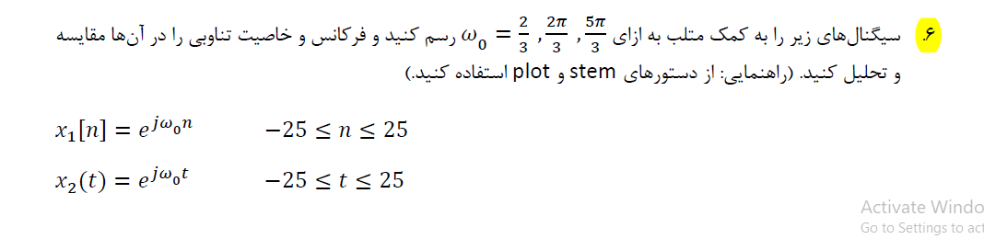

با افزایش مقدار wo در سیگنال های پیوسته، دوره تناوب کاهش می یابد و فرکانس سیگنال زیادتر میشود.

اما در سیگنال های گسسته، لزوما با افزایش wo، فرکانس افزایش پیدا نمیکند. در این نوع سیگنال ها، فرکانس سیگنال های w و w+2\*pi، یکی هستند، و در واقع سیگنال های یکسانی هستند.(فرکانس های بالا، حول مضارب فرد pi و فرکانس های پایین، حول مضارب زوج (pi

X1:

W0=2/3 :

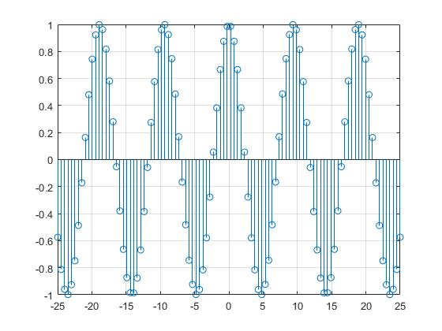

W0=2\*pi/3:

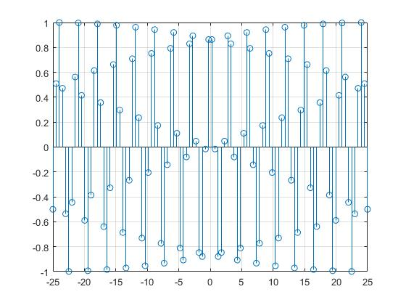

W0=5\*pi/3

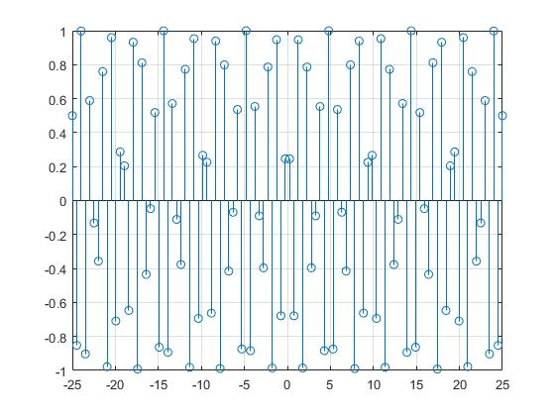

X2:

W0=2/3:

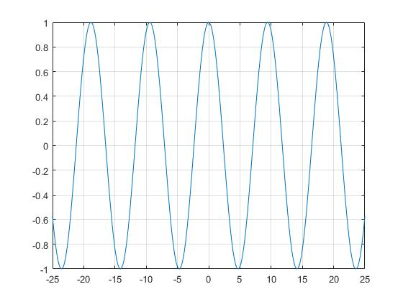

W0=2\*pi/3:=2

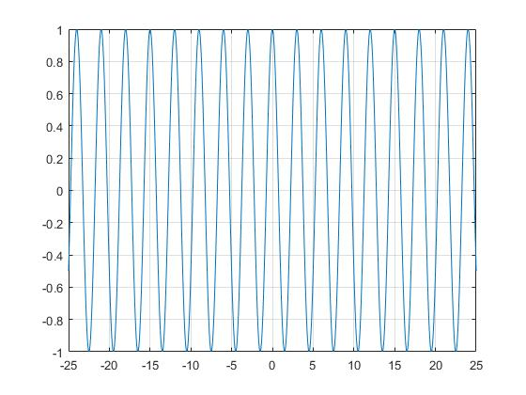

W0=5\*pi/3:

